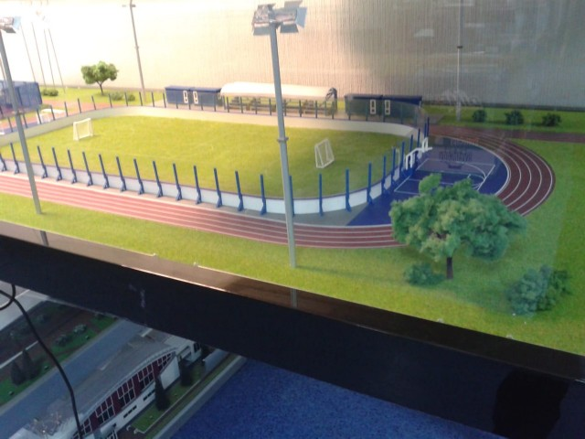«Единая Россия»: Спортивные объекты в 40 регионах должны быть построены в сроки

В 2020 году из федерального бюджета регионам на строительство физкультурно-оздоровительных комплексов суммарно выделено 3 млрд рублей
«Единая Россия» в рамках реализации партпроекта «Детский спорт» добьется своевременной сдачи в эксплуатацию физкультурно-оздоровительных комплексов открытого и закрытого типов в регионах, запланированных на 2020 год. Об этом заявила координатор партпроекта, депутат Государственной Думы Ирина Роднина. По ее словам, на партийном контроле находятся все стадии возведения ФОКов: от выделения земли и проведения конкурсных процедур до оснащения и сдачи спортивных объектов в эксплуатацию.
«В 2020 году общий объем средств, выделенных из федерального бюджета бюджетам регионов, составил 2 млрд рублей. В рамках выделенных средств в 35 субъектах РФ будет построено 40 физкультурно-оздоровительных комплексов открытого типа (ФОКОТ). В ряде регионов – Республика Татарстан, Ивановская, Новосибирская и Псковская области, город Севастополь – будет построено под два ФОКОТа. Кроме того, выделены федеральные субсидии в размере 1 млрд рублей на строительство 12 физкультурно-оздоровительных комплексов закрытого типа (ФОКЗТ). Поставлена задача открыть ФОКОТы к 1 сентября 2020 года», – подчеркнула Роднина.
Она подчеркнула, что при строительстве ФОКЗТов, и при закупках спортивного оборудования важно обеспечить своевременность проведения всех необходимых процедур. «Координаторам партпроекта «Детский спорт» регионах необходимо осуществлять постоянный контроль за каждым этапом строительства с тем, чтобы не допустить срывов установленных сроков», – сказал Роднина.
Строительство ФОКОтов будет вестись в 35 регионах, таких как Архангельская, Брянская, Владимирская, Ивановская, Иркутская, Калужская, Костромская, Курганская, Курская, Ленинградская, Липецкая, Нижегородская, Новгородская, Новосибирская, Омская, Оренбургская, Пензенская, Псковская, Самарская, Саратовская, Смоленская, Томская, Челябинская области, Еврейская АО, Приморский край, Республика Алтай, Республика Башкортостан, Республика Дагестан, Республика Коми, Республика Татарстан, Республика Хакасия, Самарская область, Севастополь, Удмуртская Республика, Чувашская Республика.
В свою очередь, ФОКи планируется возвести в 12 субъектах РФ, среди них Воронежская, Мурманская, Новосибирская, Пензенская, Псковская, Рязанская, Саратовская, Тамбовская, Ульяновская области, Карачаево-Черкесская Республика, Республика Коми, Удмуртская Республика.
Напомним, финансирование направления «Строительство ФОК» в рамках партпроекта «Детский спорт» возобновилось в 2019 году. Общий объем средств, выделенных из федерального бюджета, составил 1 млрд рублей. Выделенные средства были распределены на строительство 35 ФОКОТов в 21 субъекте РФ и два ФОКа в Курганской и Саратовской областях.

Заместитель Секретаря Самарского Регионального отделения Партии «ЕДИНАЯ РОССИЯ» по проектной деятельности, председатель комитета по здравоохранению, демографии и социальной политики Марина Сидухина прокомментировала: «Здоровье нации и каждого жителя нашей страны невозможно без развития и популяризации массового спорта. В рамках нацпроекта «Демография» большое значение придается развитию спортивной инфраструктуры, и мы рады тому, что наш Куйбышевский район городского округа Самара попал в число «счастливчиков», где будет идти строительство физкультурно- оздоровительного комплекса открытого типа на улице Белорусской.
Этот район входит в число отдаленных районов нашего мегаполисе, и несомненно, для жителей очень важным моментом является наличие спортивных объектов и физкультурно-оздоровительных комплексов в зоне шаговой доступности».
«Мы, партийцы, должны обеспечить контроль за ходом всех этапов строительства и держать руку на пульсе всех связанных с этим процессов, начиная от проектно-сметной документации. И очень важен общественный контроль. Поэтому местное отделение Партии Куйбышевского района однозначно этот объект будет держать под неусыпным контролем. И этапность строительства, и сроки, и встречу с общественностью будем обязательно мониторить», - отметила она.

